#### (od verze 4.72.2.01)

V této části nápovědy se budeme věnovat jednomu z doplňku aplikace – Proměnné.

# Popis

Je to specifický doplněk NS pro zobrazení seznamu proměnných regionu sestav GRR formátu

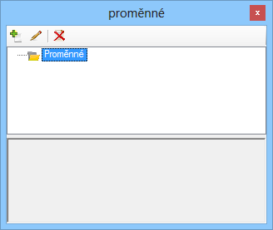

Je prezentován plovoucím oknem vizuálně rozděleným do tří části **panel nástrojů**, **strom proměnných** a **rychlá editace**.

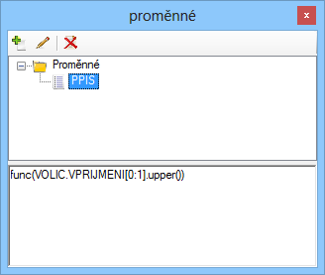

## Panel nástrojů

Se skládá ze tří položek – :

* vytvoření nové proměnné –  – funkce volá dialogové okno přidání proměnné do seznamu 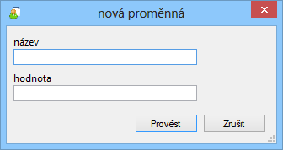, kde do názvu se vepíše potřebný název do hodnoty pak odpovídající hodnota 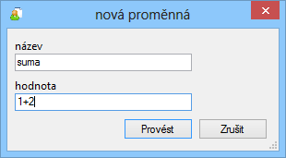;
* editace proměnné –  – funkce volá dialogové okno editace proměnné 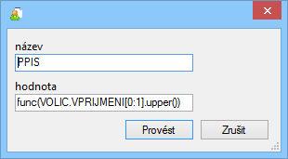;
* odstranit vybranou proměnnou –  – funkce odstranění aktuálně vybrané proměnné ze seznamu;

## Strom proměnných

Jednoduchý strom, prezentující seznam všech dostupných proměnných aktuálně vybraného regionu doplňku GRR-E

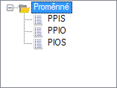

## Rychlá editace

Textové pole, zobrazující hodnotu vybrané položky stromu proměnných. Toto textové pole je editační – hodnotu v poli lze upravovat jako každé jiné textové pole

